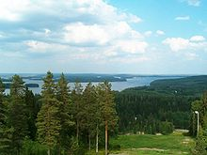**Kermajärvi**

* Kermajärvi is een meer in [Heinävesi](http://nl.wikipedia.org/wiki/Hein%C3%A4vesi), [Finland](http://nl.wikipedia.org/wiki/Finland), regio [Etelä-Savo](http://nl.wikipedia.org/wiki/Etel%C3%A4-Savo), met een oppervlakte van 85,57 km².